便民欢小程序商城升级最终需求方案
  - 供领导预览和开发评估范围
最终整合版 2026年10月27日
本方案保留原有会员、积分、钱包、订单和门店履约架构，新增首页直播布局、拼团、秒杀、上新与签到，并预留第三方会员、商品库存和线下消费资料入口。请领导确认建设范围，开发按工作包提交复用情况、接口依赖、工期和分项报价。
本稿构成 | 阅读和确认内容
原正文 | 保留原经营逻辑、会员门槛、流程、R01至R18和案例；同步更新年度积分和POS阶段口径
10月27日新增附录 | 首页与直播、三类营销、签到规则、报价拆项、第三方数据预留和验收边界
在线交互样板 | 领导模式看布局与用途；开发模式看字段、规则、状态及演示操作

消费积分默认每单有效商品实付每满100元积1分，向下取整，后台可配；签到赠分独立待设置。所有积分在到账当年12月31日23:59:59到期，不清钱包本金、赠金或会员成长。第三方资料和来源余额未接入，不直接变成商城可支付资产。
打开领导预览
打开开发标注
交互网页是需求沟通原型。模拟成功不代表真实支付、库存、订单、账本、员工权限、直播和POS已完成开发或上线验收。原正文中的金额、门店、权益和工作节奏也需按本稿阶段及实际业务审批执行。

便民欢私域运营与
小程序商城升级需求方案
用于领导决策 运营执行 开发评估与验收
2026年10月16日 版本1.0

一 这次升级要解决什么
建议把商城升级为私域活动的成交和复购工具：把门店、物业和社群带来的用户接入会员档案，用合适的商品、优惠券、等级权益、积分和充值活动促进购买，再由门店完成自提或配送，最终能查清每场活动的订单、复购和贡献。
本次目标同时覆盖社群成交、会员留存与储值、多门店配送。功能可以并行设计，上线按依赖分批验收。先由一家样板店验证，再复制到其他门店。
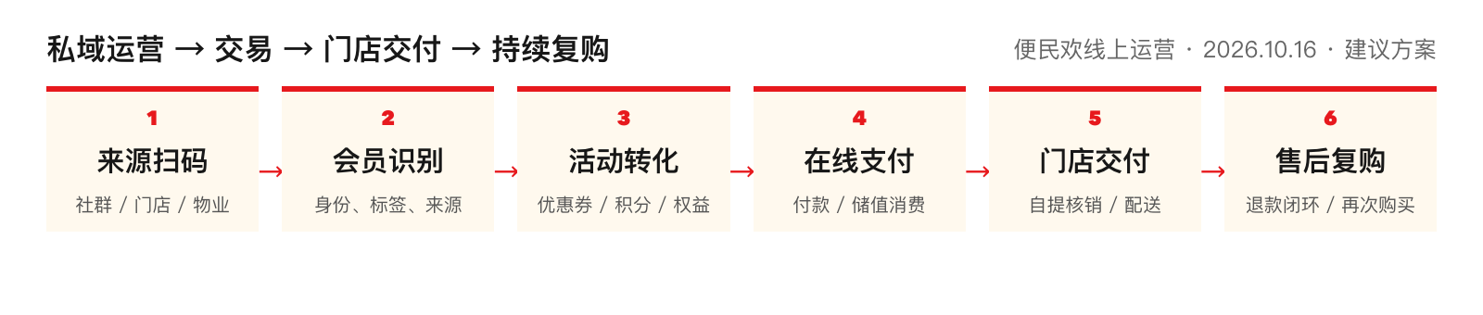
借鉴常见零售平台集中展示会员资产、消费成长和权益的思路，落到便民欢自己的门店活动，不照搬平台权益数字。

四种会员工具各负责一件事
工具 | 运营用途 | 应与什么活动结合
会员等级 | 让稳定购买的用户获得持续权益 | 会员日、专属商品价、服务权益
积分 | 给本次消费留下下次回来的理由 | 积分加钱换购、兑换礼、复购奖励
储值充值 | 预收未来消费资金，培养持续消费 | 充值赠券或赠礼、消费进度提醒
优惠券 | 推动一次明确的购买行动 | 首购、满额、指定品类、沉默召回

收益判断看实际消费、履约成本和复购变化。充值额单列，不作为销售额或利润；等级、积分和优惠券都需要成本上限，不能靠长期全场低折扣维持。
使用方式：领导看收益与排期；运营看活动与会员；开发看功能、接口和验收。

二 原系统已经看到了什么
原说明书版本为2026年9月17日1.0，主要记录旧系统接手、首页内容和发布交接。以下是对记录的复核；菜单存在不等于交易已验证，未记载也不等于一定没有。
功能范围 | 原说明书证据 | 本次处理
首页与活动入口 | 已确认旧首页读取图文导航；空白页面装修未接入 | 核对当前版本，优先复用真实首页入口
门店 商品 分类 | 后台模块地图列有相关菜单 | 实测每店价格、库存、服务范围
优惠券 团购 秒杀 | 营销组件已列这些菜单 | 先演示领用退券，再判断启用或扩展
线上与线下订单 | 订单管理列有两类入口 | 不能据此认定已对接收银机
用户登录与管理 | 记录用户相关入口；截图显示当前用户资料 | 核实字段、身份绑定与历史数据
等级 积分 储值 | 手册未记完整规则；新截图已有积分与余额入口 | 入口已见，规则及资产交易待核实
自提核销 | 有自提运营要求，没有扫码闭环证据 | 验证提货码、员工端与异常处理
付款 退款 对账 | 说明书提供检查要求，没有通过记录 | 要求一笔订单完整演示

定位依据：原说明书的后台模块地图、前台显示页面在哪里改、商城日常操作顺序、审核前和上线后的验收表。2026年10月16日用户新增的“我的”页截图已显示余额、积分、扫码买单、优惠券与线下订单入口，但不能证明充值、积分兑换或POS互通已实现。

本次已经明确的系统条件
用户于2026年10月16日确认：门店收银系统与商城是两套独立系统，目前没有互通。因此会员、余额、积分、券、库存和订单需要逐项核对接口，不能默认共用。
建议先保留现有收银与商城，评估接口能否实现目标。开发与收银厂商须共同回答：可以对接什么、由谁维护权威数据、需要多少费用、异常如何恢复。若无法满足，再比较局部替换与更换方案。

让开发先交一份现状答复
每项标记为“现有可用、配置后可用、需要修复、需要扩展、需要新增、依赖第三方”，附用户端页面、后台入口、现场演示结果和独立报价。旧模块能用的部分不重复采购。

三 用活动把功能串成收入
以下活动参数均为方案示例，具体金额、门槛和权益须按商品成本、门店能力和活动预算确认后配置。
活动 | 用户的购买路径 | 系统必须支持 | 看什么结果
新人首购礼 | 扫门店或群码 入会 领券 下首单 | 来源码、首购判断、定向券、支付、自提 | 首购率、首单贡献
每周会员日 | 群预告 按等级领权益 买指定商品 | 等级、会员价、活动页、限购、互斥 | 频次、客单、权益成本
积分加钱换购 | 订单完成得积分 下次买菜换商品 | 积分账、兑换库存、加价购、退款 | 二次到店、兑换成本
充值赠礼 | 看清范围和规则 充值 消费 领分期权益 | 本金赠金分账、赠券、支付、退储 | 充值后消费、未消费本金
老客定向召回 | 未购标签 员工联系 领品类券 回购 | 人群筛选、授权触达、券、归因 | 召回复购、增量贡献
楼栋预售团购 | 群看商品 截单前付款 约定时段取货 | 预售、来源、截单、分店提货、退款 | 预售量、损耗、履约
老带新奖励 | 老客分享 新客完成首单 老客领奖 | 邀请关系、有效新客、延迟发奖 | 有效新客、奖励成本
直播专场 | 群预约 看直播 选货 成交 履约 复购 | 直播入口、场次、商品、订单归因 | 场次贡献、退款、复购

运营动作与系统动作一起设计
每场活动都应有负责人、商品、适用门店、活动时间、库存配额、费用上限、承接群、售后人员和复盘日期。系统负责校验条件、记录状态和金额；店员负责商品交付、服务和回访。
先把新人券、会员日、积分换购、召回和一场直播做成可复制模板。日常活动由运营修改商品、时间、门槛和预算后发布，不能每场都要开发改代码。

四 新人入群后七天怎么转成订单
入口使用门店、楼栋或活动专属码。扫码来源与实际入群是两件事；没有官方数据或员工确认时，系统只记录“来自该入口”，不把人直接标成已进群。
时间 | 运营与门店动作 | 系统联动 | 验收或观察
当天 | 欢迎入群，说明门店、自提和配送，介绍一款刚需商品 | 来源、会员ID、门店、可选偏好标签；发首购券 | 可查来源及领券记录
第1至2天 | 发布实际有货的首购组合，客服处理下单问题 | 活动页、满额或品类券、库存、支付 | 领券到首购转化
付款后 | 门店配货，通知可取货或配送进度 | 订单状态、取货码、履约提醒 | 付了款有人处理
交付后 | 确认品质，说明本单积分与下次换购 | 完成订单、待生效或已入账积分 | 不以付款直接充当交付
第3至5天 | 发菜谱或到货内容，按购买偏好推关联商品 | 肉类、果蔬等标签；已购买用户避免重复首购券 | 第二单转化、连带
第7天 | 对未首购、已首购未复购分别跟进 | 两个人群包、不同权益、员工待办 | 首购与复购分开统计

建议话术：“群里会更新当天到货和门店活动。第一次购买可在小程序查看新人权益；商品规格、自提时间和配送范围以下单页为准。有品质问题可直接联系门店客服。”
活动结束后，运营复盘来源人数、领券人数、首购人数、完成订单、退款和贡献。已完成首单的用户进入复购运营，不再反复投放新人补贴。

五 会员等级要和会员日绑定
第一版建议采用三个等级，名称和门槛可调整。邻里会员入会即可获得；较高等级由一定周期内的有效消费与频次获得。系统用退款后的有效消费计算，充值、未完成订单和取消订单不直接计入消费升级。
等级示例 | 权益方向 | 会员日怎么用 | 成本边界
邻里会员 | 新人权益、基础积分、指定商品会员价 | 领取本周指定商品券 | 首购券每人限一次
常购会员 | 指定品类专享价、换购资格 | 在固定时段选购限定商品 | 限品限量，不全场低折
优享会员 | 服务权益、限定礼包或配送权益 | 达到条件后领取当期权益 | 配送券次数和补贴封顶

开发需要支持的规则
原型暂设：邻里会员注册即可；常购会员为近90天净商品有效消费满300元且完成3单；优享会员满800元且完成8单。全部是演示参数，须经毛利测算与审批。首版采用金额与次数同时满足，后台可改周期、金额与次数，开发不能写死。页面展示当前等级、已获得权益、升级差额、评估周期和有效期。
默认仅统计商城已完成订单：商品款扣券、促销、赠金及退款，排除运费和充值，计入现金与储值本金支付。近90天按滚动自然日计算；部分退款后仍有有效商品计1单，全退计0单。POS接通后才纳入已映射的线下订单。
每日更新近90天消费进度，达标即时升级；消费等级升级后默认保留90天，到期按近90天数据重评，退款可触发资格重算。升级、周期重评和退款回退有记录。规则修改要有生效时间和版本，已领券和历史订单保留当时规则，不能被后台新配置改写。

会员日运行办法
运营提前选出库存稳定的引流品、正常利润的关联品和限量权益品；在群内预告、上线活动页，按等级展示可用权益。结算页解释每项优惠，并给出互斥原因。
建议默认会员价与同一商品促销价取其一，再按活动配置判断能否用券或积分。储值本金属于支付方式，不应被混同为折扣；赠金则需纳入优惠成本和叠加控制。
看等级用户购买频次、净消费、权益成本和升级后的贡献变化。高等级本来就可能更常买，不能直接把其全部消费归为等级功能带来的增量。

五 消费升级与充值体验如何分层 续
消费等级回答“长期买得怎么样”，充值体验回答“本次预存可获得什么限时权益”。两者分开记账与展示，消费进度不包含未使用的充值款。
充值示例档位 | 等级体验 | 给用户的明确说明
100元 | 不升级，保持原消费等级 | 本金按适用范围消费，优惠另看当期活动
300元 | 常购权益体验30天 | 到期看实际消费资格，不承诺永久常购
1000元 | 优享权益体验90天 | 到期看实际消费资格，同类权益不重复叠加

以上为原型提案参数，并非正式充值承诺。赠金、赠礼与体验等级不默认同时赠送；每个档位的权益成本单独测算，由负责人审批后启用。充值入账后显示体验等级、来源充值单、有效期和到期后的消费保级条件。
默认展示等级取有效消费等级与未到期充值体验中较高者；消费达成与体验到期分别记录。发生退储时按规则结束或重算相关充值体验，保留真实消费已获得的等级；已用权益不能由员工随意追扣或给历史商品提价。

运营人群与展示等级是两个维度
运营分组 | 识别条件示例 | 适合的活动
新客未购 | 完成有效订单为0 | 新人首购券、下单帮助
首购未复购 | 历史仅1次有效购买 | 积分换购、关联商品推荐
活跃复购 | 已复购，近14天内有消费 | 会员日、家庭套餐、等级权益
待召回 | 最近14至29天未购 | 品类到货提醒、定向券与回访
沉默用户 | 最近30天以上未购 | 服务调研、小范围召回实验

再叠加门店、楼栋、偏好品类、自提配送和贡献标签。高充值不直接等于高价值，须看后续消费、权益成本与贡献。标签天数按真实购买周期调整，后台能保存人群并追踪活动结果。

六 积分给用户下次回来的理由
建议先做“消费得积分、下次加钱换购、限定礼品兑换”，暂不把积分做成复杂虚拟货币。积分不等同现金，不承诺提现或未经确认的物业费抵扣。

一条能跑通的积分活动
用户完成买菜订单，按规则获得积分；下一次购买时，用积分加少量现金换购一件明确规格的商品。群内展示“谁可参与、需要多少积分、还需支付多少、适用门店、可领取时间”。
积分换购的门槛、加付金额和名额由后台配置。旧“鸡蛋300积分加3.90元”仅为流程占位；按消费100元积1分，仅靠消费获得300分至少需3万元有效消费。兑换门槛、独立签到赠分与礼品成本须重新配套确认，不承诺旧数字为正式权益。
规则 | 第一版明确要求
获得 | 默认已完成订单有效商品实付每满100元积1分，逐单向下取整，不跨单凑整；比例后台可配并保留订单快照。券、赠金、运费及退款部分不计，充值不计；签到赠分单独配置
生效 | 售后观察期由品类配置；正常售后权利不因积分生效而终止
使用 | 指定商品、每人次数、每单积分上限、兑换库存、适用门店
到期 | 全部消费及营销积分于到账当年12月31日23:59:59到期；按批次记录年份，提前提醒，次年不可使用上年积分。钱包本金、赠金和会员成长不清零
退款 | 消费积分按原订单已计数量及分摊扣回，不按当前新比例重算；兑换退回继承原批次年份和有效期，过期不恢复可用；款项按原支付分摊退回
积分不足 | 已花掉后原单又退款，记录异常并按预先公布规则处理，不随意扣现金
人工调整 | 有原因、权限和审批记录，店员不能随意加减

积分台账至少包括会员、来源订单或活动、获得或扣减数量、待生效数量、可用数量、到账年份、批次有效期、兑换订单和操作人。所有消费积分及签到等营销赠分，均于到账当年12月31日23:59:59到期，次年可用余额清零；钱包本金、赠金和会员消费成长不因此清零。用户能看到每笔来龙去脉。
运营每周复盘发放积分、实际兑换、兑换商品成本、加付收入、兑换后复购与库存。积分发得多不代表有效；要看是否带来多一次有贡献的消费。

七 充值活动怎么和复购结合
充值功能纳入完整建设范围，建议与会员和收银接口并行设计。上线必须具备消费、退款、退储和对账闭环，不能只交付一个充值按钮。
活动可采用“充值赠券”“充值赠实物礼”“充值赠金”中的一种主方案，先核算成本。赠券可分次用于后续正常消费，避免一次性叠加大量优惠。具体赠送与返还规则应在充值前清楚展示。

钱包需要两本明细
本金与赠金分别展示，按充值批次记账。充值成功、消费扣减、撤销、商品退款、退储、调整以及充值等级体验均有关联流水；全系统只有一个权威余额账本，收银端和商城不能各存一份并独立修改。
场景 | 必须实现的处理
充值支付 | 服务端核实付款成功才入账；重复通知只入账一次
消费 | 支持余额与微信组合支付；每笔记录本金、赠金和微信支付分摊
并发 | 两笔同时支付不能超扣；失败释放冻结，超时可查询补偿
商品退款 | 按原支付分摊恢复本金与赠金、退回微信；部分退款按商品明细计算
退储 | 独立申请与审核流程；依据适用规则计算未消费本金、已消费优惠和赠礼处理
跨门店 | 记录发卡责任主体、充值门店、消费门店、退款门店与结算关系
对账 | 本金、赠金、冻结、消费、恢复和退储每日可勾稽；不能直接覆盖余额

测试例：充值本金200元、赠金20元；订单应付80元，钱包使用66元，其中本金60元、赠金6元，微信支付14元。消费后剩本金140元、赠金14元。整单退款恢复原本金60元、赠金6元，并原路退14元；重复退款不能多退。该例仅验证按比例分摊，正式规则另行确认。
目前POS未互通。未接通时可以先支持商城内真实商品订单付款并到店提货，界面写清适用范围；不得宣传收银机余额通用，也不采用店员手改余额替代接口。
预付消费需要明确协议、退款和资金管理。财务依据经营主体、门店范围及所在地要求确认备案、存管等适用事项后配置规则，不写“一经充值概不退款”。相关依据见附录资料1至3。

八 召回 团购 转介绍与直播怎么接

老客召回
用最近消费时间、购买品类、自提或配送偏好建立人群。7天、14天、30天未购可作为观察分组，实际频率按品类调整。优先由员工做服务回访，再对合适人群发限时品类券；用户拒绝营销后停止触达。统计回购人数、券后贡献，并设置少量对照人群。

楼栋预售与老带新
预售页写清规格、截单时间、提货日期、门店、数量上限和未成团处理。付款订单汇总给采购和门店，按时交付；不能把“接龙人数”直接当已付款订单。
转介绍仅记录直接邀请关系。新客完成有效首单并满足观察条件后，再发邀请奖励；自邀、重复身份、取消和全额退款不计有效奖励。第一版先做来源与奖励台账，复杂分佣后置。

与会员活动的衔接
先用标签找到需要的人，再用合适权益推动购买：新客用首购券，常购客用会员日和积分换购，沉默客做服务回访和定向券。三类人群不能始终收到相同大额补贴；每一笔奖励都要有参与条件、发放事件和成本归属。

促销叠加的建议默认规则
组合 | 首版建议 | 运营要检查什么
会员价与商品活动价 | 同一商品取可用较优价 | 是否会低于活动毛利底线
同一订单多张商家券 | 默认仅用一张，单独配置例外 | 门槛与品类是否正确
积分换购与商家券 | 换购品默认不再叠券 | 积分成本与加付收入
储值本金与促销 | 本金作为支付方式使用 | 不能把本金重复算优惠
赠金与其他补贴 | 按活动明确互斥与上限 | 不默认与全部优惠叠加

所有规则在结算前展示，订单保存价格与优惠分摊快照，方便退款与复盘。活动预算到达上限时停止新增领取或参与，已生效订单按原承诺履约。

八 视频号与第三方直播接入 续
可以实现部分接入，必须按内容入口、观看、交易和数据同步分别报价。视频号跳转已有官方能力；商城内第三方直播需组件、类目与服务商授权。依据见附录资料9至14。
路径 | 可实现的布局与流程 | 关键边界
商城到视频号 | 商城显示预告或入口，点击打开指定视频号直播 | openChannelsLive用于打开；channel-live显示封面和状态并跳转，组件要求同主体
视频号到微信小店 | 在平台允许的交易链路成交，授权后同步相关订单 | 微信小店订单独立；商城券、积分和余额不能默认在平台结算使用
第三方直播到商城 | 小程序内观看获授权直播，点击本商城商品，走商城结算 | 需公开SDK或接口、播放权限及真机验证；不能任意提取其他平台直播流

不提前承诺的两项能力
不能把视频号封面组件写成实时直播画面内嵌，也不能默认视频号购物袋可挂任意自有商城商品。开发须提供现行官方能力依据，并用便民欢账号验证当前权限与审核条件。旧版交易组件教程不能替代今天的账号实测。

直播与私域会员活动怎么结合
直播前在群内发预告与活动商品，设置专属场次和门店配额；直播中展示适用的商品权益；直播后向已成交用户提供取货和售后服务，再按真实购买记录开展复购运营。若本商城成交，可使用商城等级、积分、券和已开通的余额规则；若在微信小店成交，应按平台权益规则结算，允许的会员关联与消费积分回传另行评估。
视频号跳转版交付入口、封面状态、场次和可验证的来源记录；微信小店连接版按授权处理订单与状态。第三方内嵌版再逐项评估直播间创建或绑定、讲解商品切换、领券、开播结束回调、回放和观看数据，不能把全部能力视为各路径均可提供。第三方须明确并发、流量、回放存储、接口、服务期限和退出后的数据导出费用。
验收用一场测试直播走完“进直播、点商品、支付、门店交付或退款、后台统计”，先确认订单最终落在哪个后台。每场看净成交、贡献、退款与复购，未开放的观看身份不写进会员档案。

九 开发功能范围与交付顺序
P0为首店成交与交付的必要能力；P1为会员运营和全渠道深化；P2为验证效果后的扩展。表示交付顺序，不表示其他目标被取消。已有功能先核验复用。
编号 | 功能 | 用在哪些私域动作 | 首次交付
R01 | 统一会员档案 | 入会、历史会员绑定、消费记录 | 一期会员身份与授权；二期POS映射与导入
R02 | 来源码与活动页 | 门店、群、物业、直播活动承接 | P0来源与订单关联
R03 | 券与促销规则 | 首购、满额、品类、召回、会员日 | P0先验旧模块再扩展
R04 | 分店商品与可售库存 | 本店商品价、库存配额、限购 | P0库存模式可控
R05 | 自提与配送订单 | 门店接单、拣货、时段、交付 | P0单订单单履约店
R06 | 核销工作台 | 提货码、员工验真；其他核销另列 | P0仅订单提货；券到POS依接口
R07 | 售后与退款 | 缺货、品质、部分退款、回访 | P0同步券与支付状态
R08 | 经营与财务报表 | 活动复盘、日结、储值对账 | P0基础；随会员扩展
R09 | 配置 权限 日志 | 运营发布、店员交付、财务审核 | P0分权与留痕
R10 | 收银接口 | 会员、券、余额、库存、交易互通 | 一期预留资料与字段；二期另行对接

首期用户页面：门店选择、商品与活动、购物车与结算、我的订单、会员中心、我的券、客服售后。员工需要接单拣货和扫码工作台；运营需要活动、券、人群、来源和报表；财务需要退款与对账。
一期不要求重做收银软件、仓储系统或搭建大型数据平台。先把交易相关数据关联起来，能查明细、能导出、能对账，再扩展高级分析。

九 开发功能范围与交付顺序 续
编号 | 功能 | 活动用途 | 首次交付
R11 | 等级与等级权益 | 会员日、专享品、配送权益 | P1；规则设计可提前
R12 | 积分与兑换 | 消费积分、加钱换购、下次到店 | P1；完成后有退回规则
R13 | 充值与余额支付 | 充值赠礼、混合支付、退储 | 一期商城范围单独验收；POS互通二期
R14 | 标签 人群 待办 | 未首购、未复购、品类偏好召回 | P0基础标签；P1自动任务
R15 | 企微与消息承接 | 联系门店、入群、取货通知 | P0入口；接口授权后扩展
R16 | 预售 套餐 换购 | 楼栋预售、家庭备菜、积分换购 | P1先做少数活动模板
R17 | 邀请与奖励 | 老带新、楼栋来源追踪 | P1直接邀请；P2复杂结算
R18 | 直播场次与接入 | 群预约、直播专场、交易归因 | P0查权限；按路径分批

后台需要让运营自己配置什么
活动名称、类型、商品、门店、起止时间、人群、门槛、每人次数、库存与预算上限、等级条件、积分数、券规则、叠加顺序、发布审核与失效处理。配置前可预览用户页面和测试一笔结算。

四类数据必须关联
会员记录保留来源、授权和标签；订单记录门店、活动与各项优惠；资产流水记录券、积分、本金和赠金；履约记录门店、员工、核销或配送及售后。每笔资产变动能回查原订单或原充值单。

个人信息与消息边界
手机号经用户同意及适当验证后绑定，自有会员ID映射小程序与POS身份，UnionID允许为空。历史会员、余额合并不能仅凭同名或员工备注手机号执行。
传统订阅消息按模板与用户选择处理；符合条件的新版订单服务动态另行评估。企业微信同步以当前授权及接口可得字段为准，不承诺读取个人微信聊天、自动导入所有群成员或任意营销群发。用户可撤回营销同意，门店仅见工作所需数据。依据见附录资料4至7。

十 交易 核销与两套系统怎么对接

核销必须区分三种业务
订单提货核销：已付款并备货可取的订单，由所属门店员工扫描服务端生成的提货凭证，确认交付。优惠券抵扣：在商城结算或POS收银时校验门店、商品、门槛、用户与券状态，再关联交易消耗。团购券兑换：购买兑换资格后，按有效期、门店、商品及可兑次数交付。会员码仅识别身份，不能直接证明已付款或应获赠品。
同一码并发扫描只成功一次；非本店、未付款、已取消、已退完或相关退款处理中的明细不得交付。第一版默认整单一次提货，部分退款后按剩余有效商品提货。券、积分和赠金退回保留原批次与有效期，不因退款自动延期；原批次过期按事先公示的规则处理。错核走有权限的纠错流程，保留原流水，不直接删除或随意恢复可取状态。

收银厂商与商城开发共同确认接口
数据 | 建议权威来源 | 需要的接口或交付
会员身份 | 明确一个会员中心 | 查询、验证绑定、映射、变更审计
券 积分 储值 | 每类资产一个权威账本 | 查询、冻结、确认、撤销、退款、流水
商品与售价 | 现有商品档案为基础 | 总部SKU与每店SKU映射、价格与规格
库存 | 按选定模式管理 | 可售查询、预占、释放、扣减、差异处理
订单与退款 | 各自保留原单号 | 统一关联号、金额分摊、状态同步、补偿
财务 | 财务确认口径 | 按主体、门店、渠道的日结与差异单

POS能实时共享预占时，统一控制线上线下可售数量；只有延迟库存同步时，设置安全库存、数据过期提示和停卖策略，不能承诺绝不超卖。没有接口时，门店划出线上专属配额，商城销售只扣该配额，交接班盘点复核。
自提与配送先采用“一笔订单一个履约门店”。每店可设营业时间、范围、起送价、运费、截单、自提时段和配送容量。首期由门店人工安排配送，记录负责人、配送中与完成时间；第三方配送平台另列接口。缺货替换须用户确认；称重一期可先固定规格，实称补差作为单独需求，不得未经同意二次扣款。
支付、退款、充值、积分与券变更采用唯一业务号，重复请求只生效一次；验证通知真实性并有失败重试与查询补偿。退款申请受理不等于到账成功。依据见附录资料8。

十一 活动到底有没有收益怎么判断

一张活动表看五个结果
新增用户来自哪里；多少人完成首购；多少人按时收到商品；退款后留下多少贡献；这些人是否再次购买。注册、群人数、直播观看和充值额分别展示，不能代替成交与贡献。
指标 | 统一口径
首购人数 | 首次完成有效购买的人数；全额退款按约定冲回
券使用率 | 指定领取批次中，截至观察日已用于有效订单的券数除以该批次领取券数
自提完成率 | 已完成自提订单除以到期应提订单；未到预约日不计超时
30日复购率 | 首购完成后30天内再次完成有效购买人数除以已满30天的首购人数
储值消费 | 使用本金、赠金、剩余本金、冻结、退储分别统计
活动贡献 | 净商品收入加实收配送费及到账外补，减相关商品和履约等成本

净商品收入包含本单使用的储值本金，不包含充值当时收到的预收款，也不把商家赠金当作新增收入。券和折扣已减少收入时，不再重复扣成本；赠品已计商品成本时，也不重复计一次。商品退款按实际退回及能否再销售处理成本。
计算示例：商品标价80元，商家券减5元，实收75元；商品成本54元、包装1元、支付费0.45元、增量拣货人工2元，自提无配送成本。该单贡献为17.55元，不能再扣一次5元券。
100单同类订单贡献1755元；若同周期合理对照原本贡献1440元，另有未分摊的活动物料费200元，则本次增量贡献为115元。这是测算示例，不是便民欢真实经营数据或收益承诺。

报表必须能下钻
按日期、门店、活动、来源、商品、会员分组查看，并能回到订单明细。来源分别保存首次获客来源和本次成交触点，归因窗口在立项时确定；没有可验证来源的订单列为未知。来源归因不等于因果增量，不用同一笔交易在多个渠道重复计总收入。

十二 给开发看的标准需求写法
每项需求使用同一模板，包含角色、入口、条件、流程、规则、异常、权限、数据、接口、验收十项。下面以“会员日积分换购与自提”演示，其他R编号按此补充。
项目 | 具体要求
角色与入口 | 运营建活动；会员从群卡片进入活动页；本店员工扫码交付
参与条件 | 已验证身份，符合活动等级、门店、时间与积分条件
正常流程 | 进入活动 选商品 校验权益 确认积分与现金 付款 备货 提货 完成
规则 | 可配等级、商品、积分、加付金额、每人次数、库存、预算与互斥
异常 | 未付款超时释放；库存不足提示；付款后缺货退款；积分与钱按原账退回
权限 | 运营拟定与发布分权；员工只交付本店订单；财务审核异常款项
数据 | 会员ID、活动ID、门店ID、商品ID、来源码、订单、积分、付款、核销流水
接口 | 会员、库存、券积分、支付退款、订单、核销；POS接口另列依赖
验收 | 正常下单一次成功；重复扫码不二次交付；退款后积分现金及报表一致

等级新增字段
消费等级、升级时间、等级有效期、评估周期、近90天净消费及订单数；充值体验等级、来源充值单、起止时间、终止原因；最终展示等级、权益已用次数与规则版本。页面显示等级来源，退款与到期任务均可审计。

页面与状态要求
用户端看到可用权益、使用条件、最终应付、订单进度和退款进度。后台可查参与资格判定、优惠计算过程、库存变化与资产流水。未达到条件时说明原因，不只显示“失败”。
订单基本状态：待支付、已支付待接单、配货中、待自提或配送中、已完成、已取消。支付、履约、售后分别保留状态，允许已完成订单产生后续售后；避免用一个字段覆盖全部事实。

交付要求
开发交用户端及后台页面清单、接口清单、规则字典、测试账号、演示数据、测试结果、部署回滚说明和维护联系人。源码、部署和授权范围按合同明确；公司掌握主体账号和业务数据，具备可用导出与恢复路径。

十二 必须现场演示的验收场景
以下为建议验收清单，使用体验环境与测试数据；真实小额测试由公司安排。
编号 | 操作场景 | 必须看到的结果
T01 | A楼栋新客领券完成首单 | 来源、会员、订单、券、A店交付与报表一致
T02 | 老客再次领取新人权益 | 按有效新客规则拒绝，说明原因
T03 | 消费升级 充值体验到期 退储 | 两种等级分别算；退储重算体验不误扣已得消费等级
T04 | 消费积分 换购 部分退款 | 积分和支付按原分摊正确调整，流水可追溯
T05 | 两人同时买最后一份配额 | 配额只允许一单占用；取消后可正确释放
T06 | A店订单在B店扫码 同码并发扫 | 非本店拦截；并发核销仅成功一次
T07 | 付款或退款通知重复10次 | 订单、本金、赠金、积分、券均只变动一次
T08 | 充值 混合支付 整单与部分退款 | 本金赠金分开、微信原路、余额不多退
T09 | POS超时 断网 重试 余额并发扣 | 不能超扣，状态可查，有补偿与对账差异单
T10 | 超范围或已满时段下配送单 | 结算前提示，不能收款后才告知不能送
T11 | 取消领券单及处理过期券退款 | 券释放或返还按公布规则；过期处理明确
T12 | 直播预告 开播 结束 商品成交 | 跳转和交易按选定路径可用，场次与订单可关联

每项记录环境、版本、订单号、操作人、时间、截图或录像、期望、实际结果和问题编号。只展示菜单或静态截图不算通过。
每阶段上线以该阶段实际启用能力对应的关键案例全部通过为条件。P0至少验证T01、T02、T05、T06、T07、T10、T11；等级、积分、储值和POS启用时增加T03、T04、T08、T09；直播按选定路径验证T12。已知问题写入清单，有责任人与关闭时间。未通过的能力关闭入口或明确限制范围，不宣传为已上线。

十三 排期 责任与报价怎么谈
以下是建议工作节奏，起点为需求及接口盘点确认日。实际工期由两家厂商按人力、旧代码、资质及接口结果评估，不视为开发承诺。
阶段 | 运营与门店任务 | 开发交付与过关条件
第1至7天 | 定样板店、首批商品、活动负责人、履约规则；提供收银厂商联系人 | 演示旧模块，给差距清单、接口评估、页面草图和分项报价
第8至30天 | 跑新人礼、全体基础会员券活动和群活动；培训接单与核销 | 首店会员来源、券、支付、自提或配送、退款、基础报表闭环
第31至60天 | 推出等级会员日、积分换购、充值规则；财务确认结算 | 钱包与积分等级、直播选定路径；POS仅预留，二期独立计划及验收
第61至90天 | 按结果调整权益和商品，复制多店 | 多店配置、差异对账、模板复制与必要自动化

R13储值可以提前并行开发，但上线时间取决于账务、退款、主体规则与适用范围验收；无需等待所有门店接口完成才做商城内受控试点，也不能提前承诺全店通用。

请开发按同一格式回报价
编号或接口 | 实现类别 | 工作量与工期 | 一次费 | 持续费 | 依赖与验收
R01至R18逐项 | 启用 修复 扩展 新增 | 人日及日历天 | 分项填写 | 年费或用量 | 谁提供接口，按T编号验收
POS接口逐项 | 厂商授权与联调 | 分别列双方工期 | 单列 | 调用或维护费 | 会员 券 钱包 库存 订单
直播路径逐项 | 跳转 嵌入 交易 同步 | 分别评估 | 单列 | 流量 并发 回放等 | 类目 资质 平台授权

报价须写含税、实施培训、数据迁移、测试、上线、维护范围、缺陷处理、变更计费、服务到期和数据导出条件。分阶段交付与付款条件由双方合同确认，不接受笼统“一套会员系统”总价代替范围。

附录 开发会议可直接使用的任务书
本次升级服务便民欢私域运营，目标是跑通新人首购、会员日、积分换购、充值留存、老客召回、楼栋预售与直播专场。门店收银和商城目前独立，请先核验原系统能力，再按R01至R18逐项提交现状、方案、依赖、工期、费用和验收方式。
会员、优惠券、积分和余额要能关联订单与门店；自提核销、配送、售后及财务对账必须形成完整流程。我们按用户能完成交易、门店能交付、财务能对账、运营能复盘验收，不仅验收页面入口。

会议结束前形成四项结论
1. 哪些原有功能直接启用，哪些需要修复、新增；每项有证据。
2. 收银接口由谁提供、费用多少、谁维护资产账和库存、故障如何处理。
3. 样板店的首期活动、页面、测试清单、负责人和下一次演示日期。
4. 视频号与第三方直播选择哪些路径，平台交易与商城交易如何区分。
运营负责活动目标、商品、人群和规则；门店负责库存与交付；财务负责预付、优惠成本和结算；商城开发与收银厂商负责接口及异常恢复；领导确认预算、范围和阶段结果。

需要会议定稿的业务参数
参数 | 本稿样例或原则 | 定稿责任
消费等级 | 90天300元3单与800元8单 | 运营 财务
充值体验 | 300元30天与1000元90天 | 负责人 财务
积分兑换 | 有效消费计分，换购成本封顶 | 运营 采购 财务
门店履约 | 首店、可售配额、运费与时段 | 店长 运营
POS互通 | 会员 券 钱包 库存 交易范围 | 两家厂商 财务
直播路径 | 跳转 小店连接或第三方内嵌 | 运营 开发

附录 资料与核验入口
原始依据：便民欢小程序商城接手与后台操作说明书，版本1.0，2026年9月17日。另依据2026年10月16日本次用户确认的两套系统未互通及全部目标要求。
1. 消费者权益保护法实施条例，第22至24条：预付款约定、个人信息、商业消息。
2. 商务部单用途商业预付卡管理办法，2016年修订文本：范围、备案、发行服务和资金管理。
3. 最高人民法院预付式消费司法解释，2025年5月1日起施行：退款与格式条款等规则。
4. 微信手机号快速验证组件：用户同意、号码绑定与身份验证边界。
5. 微信新版一次性订阅消息开发指南：订单服务动态的接入条件。
6. 企业微信获取客户详情：授权与应用类型决定可得身份字段。
7. 企业微信获取客户群详情：客户群接口及可见范围。
8. 微信支付退款结果通知：重复通知、结果查询与业务处理。
资料1 消费者权益保护法实施条例
资料2 商务部单用途商业预付卡办法修订文本
资料3 最高人民法院预付式消费司法解释
资料4 微信手机号快速验证
资料5 微信新版一次性订阅消息
资料6 企业微信客户详情
资料7 企业微信客户群详情
资料8 微信支付退款结果通知
资料9 微信打开视频号直播
资料10 微信视频号封面状态组件
资料11 微信直播播放组件
资料12 小程序连接微信小店
资料13 微信小店订单详情接口
资料14 保利威第三方播放组件实例
资料14仅用于说明第三方接入形式，不构成服务采购建议。平台能力以账号权限、当前官方文档及实测结果为准。

页面原型 会员中心升级布局
以下为方案演示。门店、金额、等级条件和权益均为示例，正式活动须审批后配置。
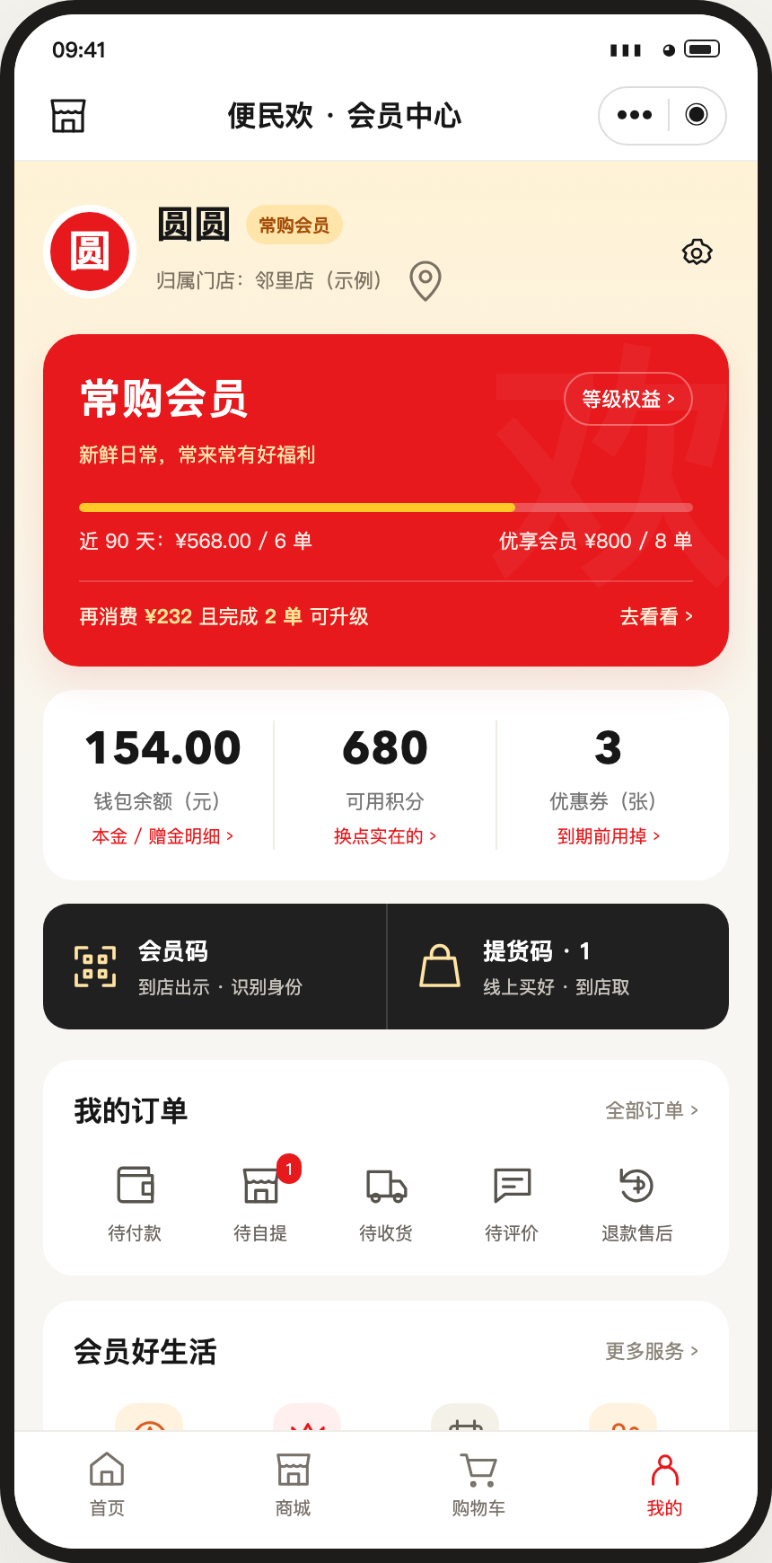
将等级与升级进度、余额、积分、券和到店动作放到首屏；原有物业费、团队和红包入口降级或待确认。 完整滚动页面、充值体验页签和操作流程见交互原型。

页面原型 等级权益与升级条件
以下为方案演示。门店、金额、等级条件和权益均为示例，正式活动须审批后配置。
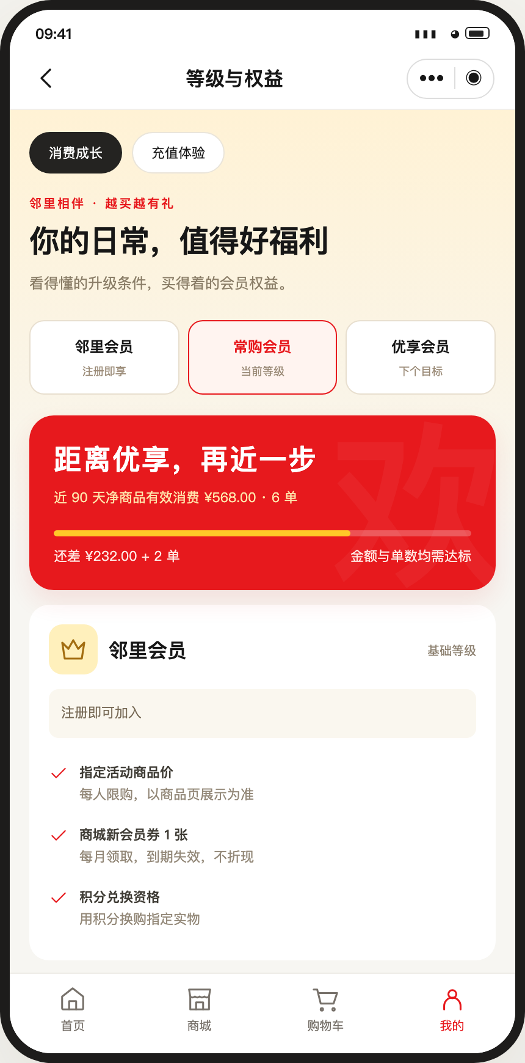
消费等级和充值体验分别记录；页面展示当前权益、升级条件、体验有效期与消费保级条件。 完整滚动页面、充值体验页签和操作流程见交互原型。

页面原型 积分商城与门店兑换
以下为方案演示。门店、金额、等级条件和权益均为示例，正式活动须审批后配置。
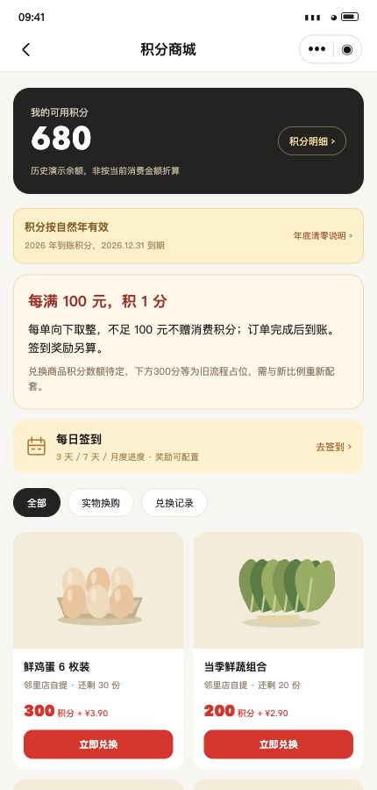
消费积分默认每满100元积1分；680分为历史演示余额。兑换门槛须重新配套确认，旧数字仅流程占位；下单、交付及退款均应回查原订单。

页面原型 运营后台配置样板
以下为方案演示。门店、金额、等级条件和权益均为示例，正式活动须审批后配置。
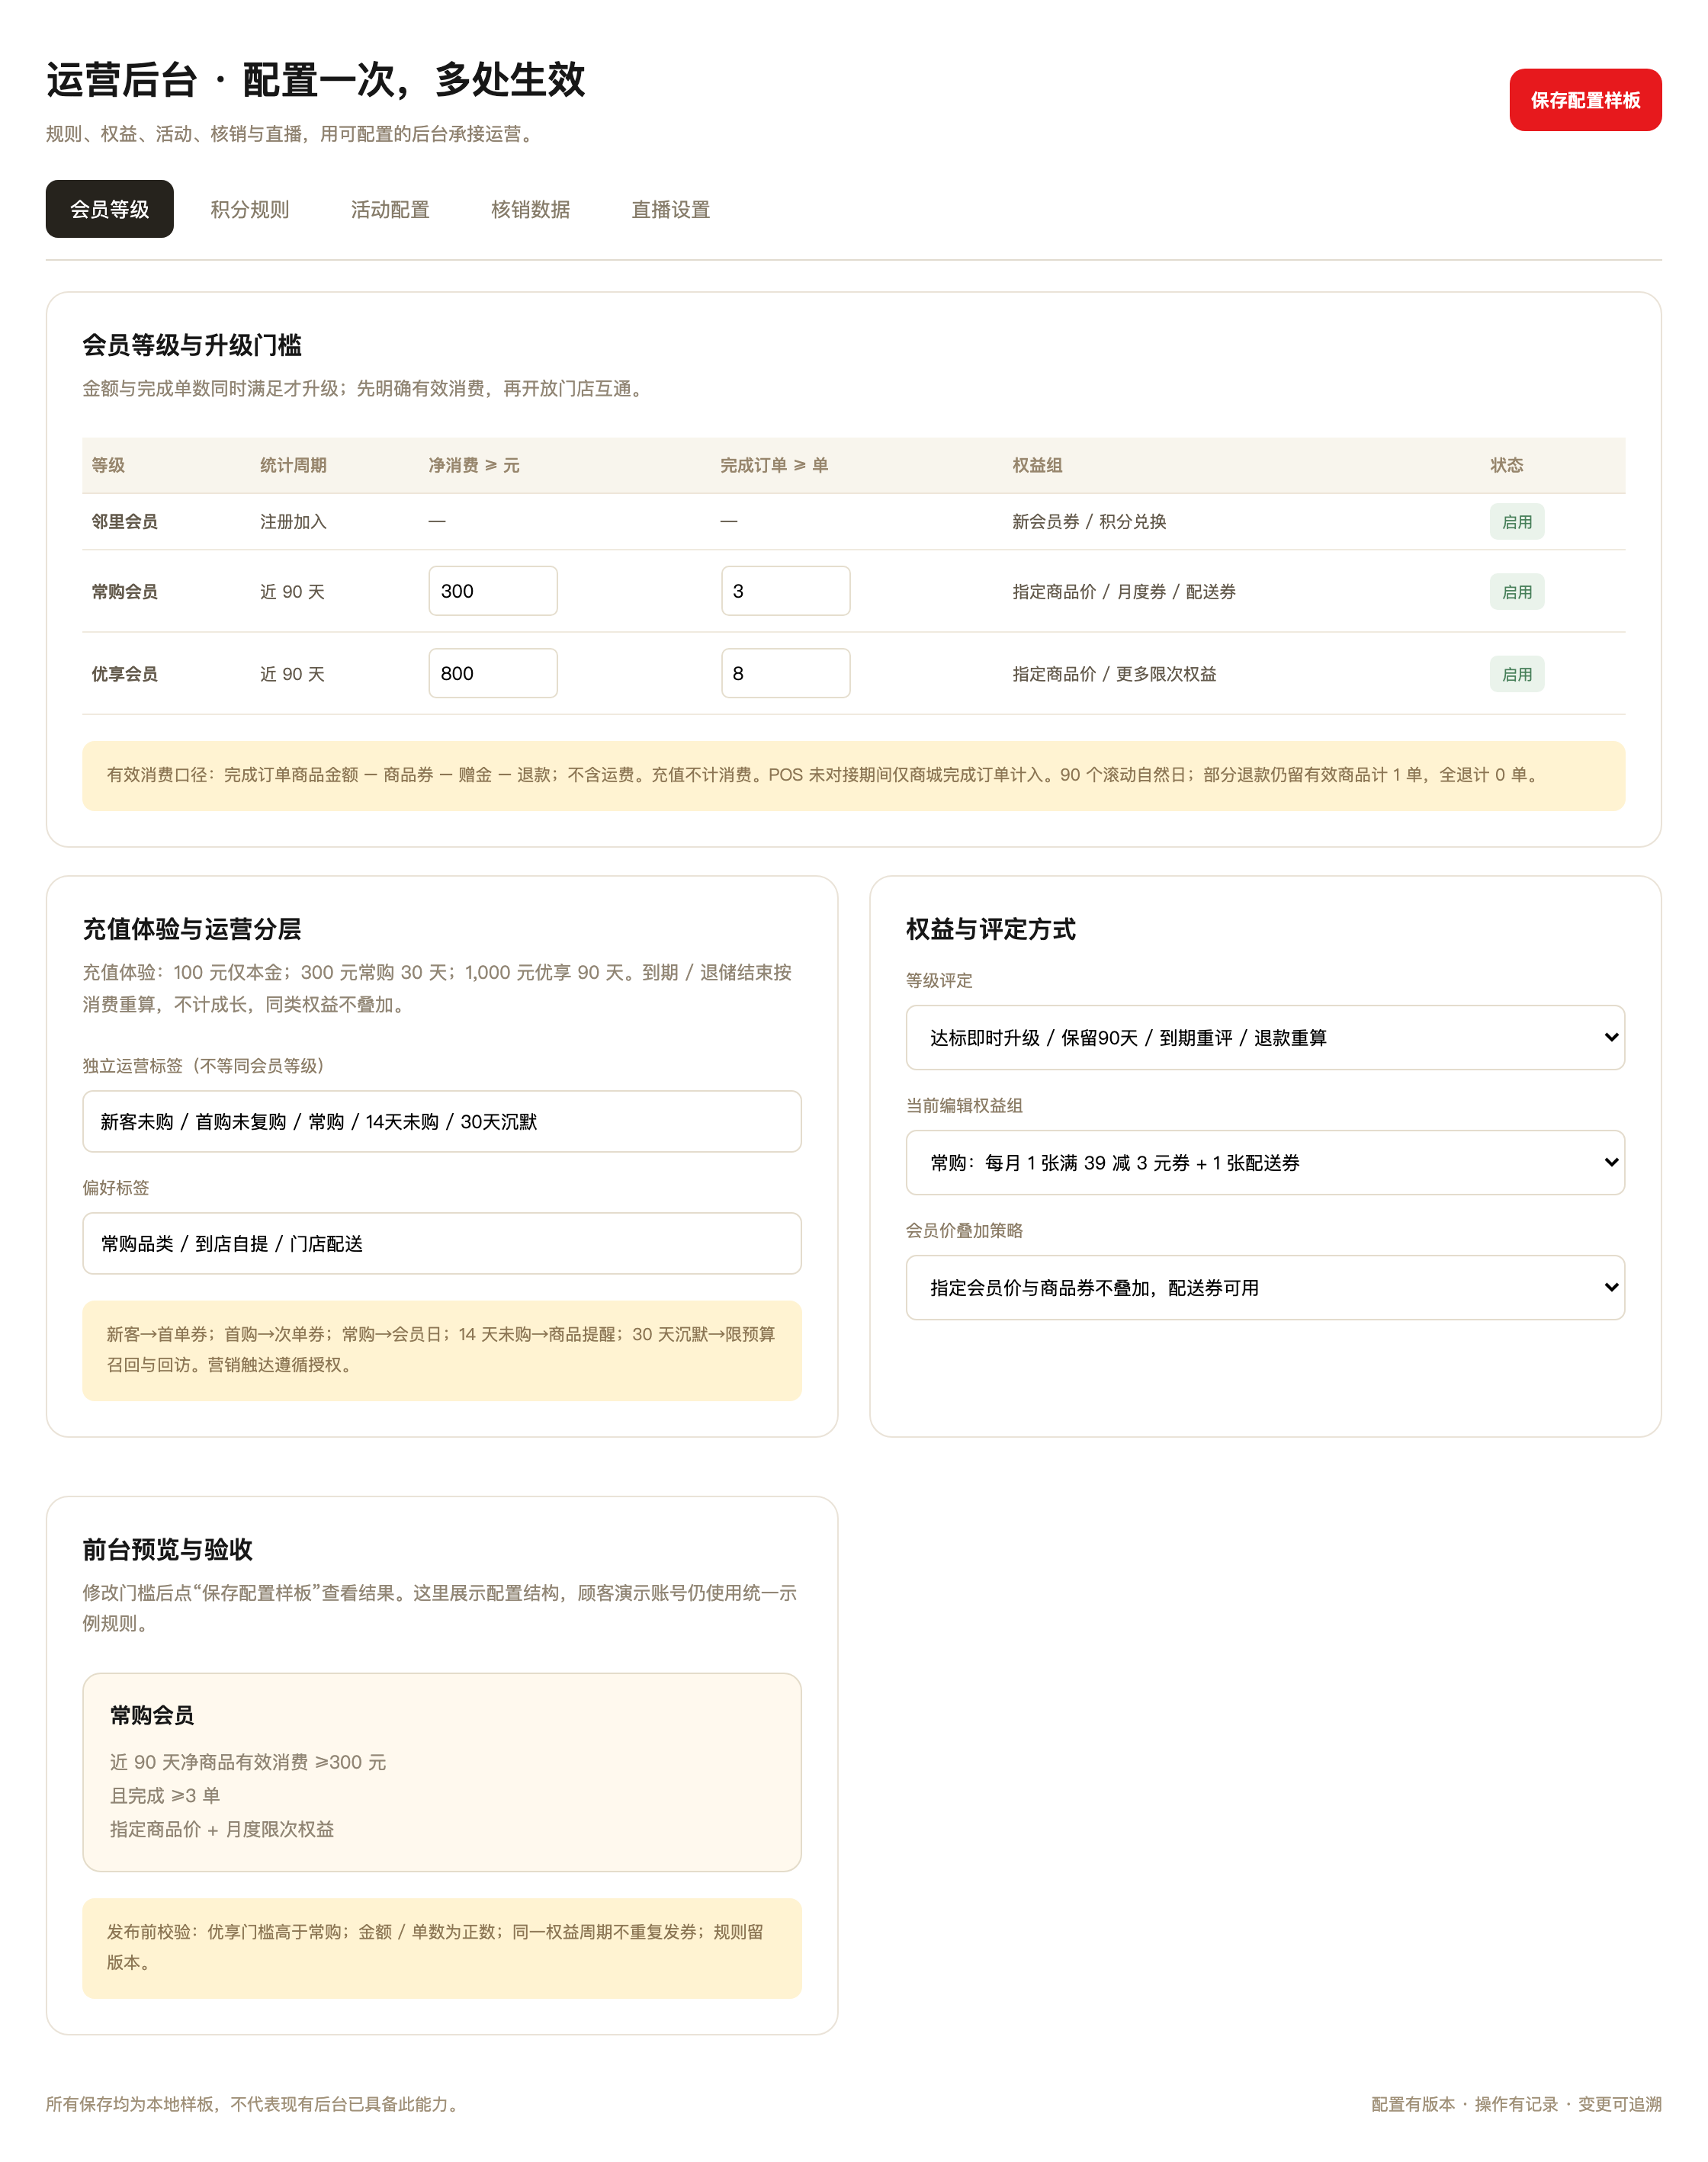
运营配置等级、积分、活动、直播和核销；配置有预览、审批、生效版本与记录。 完整滚动页面、充值体验页签和操作流程见交互原型。

附录一 本轮最终范围和规则
本轮完善的是可供领导看方向、开发拆任务的完整样板。商城保留首页、商城、购物车、我的四个底栏；新增同类型页面和后台配置，不另建相互割裂的会员、活动和签到资产。
模块 | 本轮展示 | 正式开发边界
首页与直播 | 生鲜购买入口、直播状态和商品承接 | 账号权限、跳转或SDK、授权和订单来源需实接
会员与钱包 | 消费等级和充值体验分算，本金赠金分栏 | 服务端成长、90天保留重评、双账本和真实退储
拼团秒杀上新 | 入口、商品卡、规则、订单状态和配置 | 统一SKU、真实库存、支付退款与并发控制
签到 | 入口、日历、3天7天月度奖励位、后台参数 | 每日唯一、资格、幂等发奖、批次积分与真实统计
第三方数据 | 会员储值、商品库存、消费明细的预留布局 | 二期资料导入、API、迁移或互通分别报价验收

统一口径
消费会员门槛保持近90天净有效消费及完成单数同时达成：常购300元且3单，优享800元且8单。100元充值仅本金，300元为常购权益体验30天，1000元为优享体验90天；充值本身不加消费成长或消费积分。
消费积分默认每满100元有效商品实付积1分，逐单向下取整，不跨单凑整，比例后台可配。36.80元、6.90元和3.90元单笔消费积分均为0，但有效消费金额及完成单数照计。初始680分是历史演示余额，不按近90天消费汇总折算。签到赠分独立配置；两类积分分来源且均当年年底到期，营销赠分不加消费成长或商品订单数。
经营标签与会员等级并行：新客未购、首购未复购、活跃、14天未购和30天沉默按真实交易识别；签到活跃不能直接认定为高消费会员。

附录二 首页直播和日常购买布局
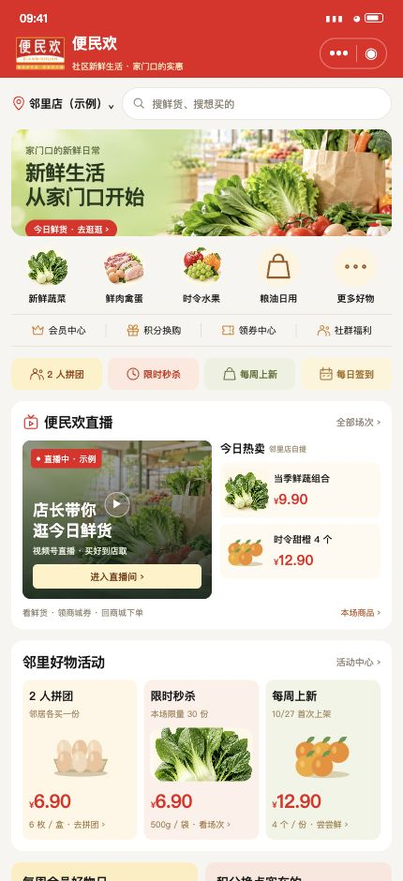
首页布局样板 直播与活动入口纳入原四底栏架构
首页先承接附近门店的日常买菜，再由直播、活动和会员福利促进下一次购买。经营宣传和康养内容保留为次级入口。

附录三 首页各模块怎么用
顺序 | 模块 | 用户看到什么 | 后台配置
1 | 服务门店与搜索 | 当前门店、服务提示、搜索商品 | 门店及服务范围，热搜或推荐词
2 | 主活动位 | 重点生鲜或本周主题 | 图片、标题、跳转、上下架和门店
3 | 直播位 | 预告、直播中、回看或结束状态 | 场次、封面、时段、入口类型和授权目标
4 | 购买导航 | 生鲜品类、门店、服务入口 | 图标、名称、排序和目标页
5 | 拼团秒杀上新 | 三种玩法分开进入 | 活动、时段、SKU、价格、配额和门店
6 | 会员福利 | 签到、积分、券与会员权益 | 已发布规则、可领取状态和有效期
7 | 精选商品 | 附近店可售的真实商品 | SKU、规格、价格、库存及分类
8 | 底部导航 | 首页、商城、购物车、我的 | 沿用现有结构，页面间身份与资产一致

直播入口分路径评估
商城到视频号：先评估授权账号和可用跳转能力，展示封面、预告及开播状态。不要把“能打开直播间”写成已在自有小程序内嵌直播画面。
视频号或微信小店成交：订单在其交易域内处理；自有商城积分、券和余额不默认共用。需授权获取的数据、归因和售后接口逐项列明。
第三方直播到自有商城：供应商须提供允许使用的SDK或API、播放和交易授权，再做真机验证。可先用直播内容带动商城活动页；第三方SDK或微信小店域的实际对接列二期独立评估，内嵌观看及订单回传分别报价。首页有位置不等于已经接入。

附录四 拼团 秒杀和上新
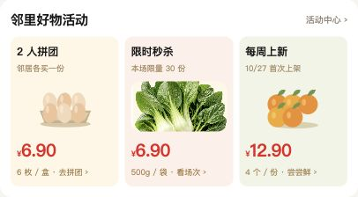
首页三类营销入口 布局与会员福利共同承接社群活动
玩法 | 运营动作 | 首期规则 | 看什么结果
邻里拼团 | 在群内推荐刚需商品，邀请邻居同店取货 | 真实不同会员，两人同店团；截止未成团退款 | 有效成团、完成及退款、新客与复购
限时秒杀 | 明确时段、商品和可售配额，集中转化 | 未开始、进行、售罄、结束分开；服务端抢占库存 | 场次支付、核销、缺货与补贴成本
新品上架 | 按门店真实到货推出试吃或尝鲜商品 | 按首次上架日期，补货不重置新品；预告不收款 | 新品首购、后续复购和库存周转

三种玩法共用会员、门店SKU、订单、库存和资产账。活动价、会员价、商品券及赠金的互斥或上限必须在结算和支付时重算，不能只靠页面文字。活动下架不删除历史已付款订单。
原型中的价格和库存仅是沟通样例，正式活动须由运营填写售价、采购核成本、门店确认配额和交付窗口、财务核补贴。没有成本资料时不承诺利润或增长。

附录五 营销后台与订单评估项
配置组 | 应提供的字段或状态 | 验收关注
基础 | 活动ID、名称、类型、门店、开始结束、展示排序 | 草稿和已发布分开，过期状态正确
商品 | SKU、规格、售价、活动价、配额、每人限购 | 活动配额受同店真实可售库存约束
拼团 | 成团人数、团期限、参团资格、成团与失败 | 不同会员，名额原子占用，未成团退款
秒杀 | 场次、时间、配额、限购和支付时限 | 服务端时间校验，超时释放，不超卖
上新 | 门店首次上架时间、展示期、预告状态 | 补货不刷新新品，预告不能提前支付
订单 | 待支付、待成团、待备货、可提货、完成、退款 | 按钮与状态一致，支付和退款可查询补偿
资产 | 本金赠金、微信、券、积分、成长分摊快照 | 重复通知只入账一次，退款按原单冲回
履约 | 门店、可取时间、提货码、员工和核销时间 | 同码重复或并发只核销一次，异店拦截
数据 | 访问、支付、完成、净实收、退款及补贴 | 真实事件统计，直播与社群同一单不重复算

成团前用户付款不能作为已完成商品收入；成团后个别用户售后应按订单处理，不能反向篡改其他人的历史成团事实。已提货生鲜退款不自动回到可售库存。
原购物车结算是固定商品的流程样板。真正的多SKU购物车、数量、商品价格快照、优惠资格、库存预占和支付回调均属于一期交易报价与验收内容。

附录六 签到顾客页布局
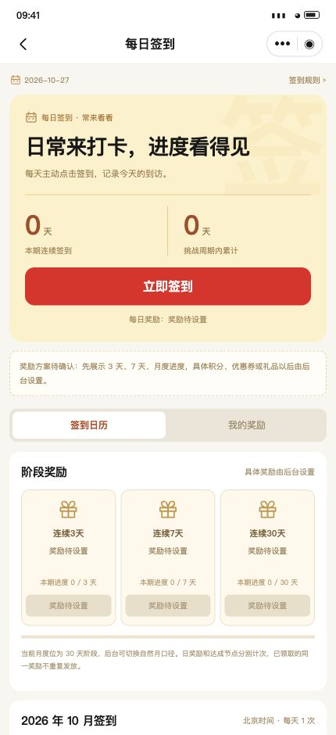
签到布局样板 奖励形式和数量保持待设置
入口放在首页会员福利和我的服务；展示今日状态、日历、进度、节点奖励和领取记录。签到用于促回访，应结合可购买商品和真实复购观察效果。

附录七 签到后台和规则口径
字段 | 布局或样板值 | 可配置和校验要求
启停和范围 | 开启布局；全体会员及样板店 | 实际发布人群和门店由运营审批
统计方式 | 连续签到或周期累计 | 连续中断与累计进度分别计算，服务端日期为准
挑战周期 | 30天示例参数 | 从首次签到自然日起算，可改周期，不等于自然月
奖励节点 | 每日、3天、7天、月度 | 全部默认待设置，不预填积分、券或实物
月度方式 | 30天挑战或自然月累计 | 自然月可设累计天数或全勤，阈值不能在小月不可达
领取期限 | 7天仅为可修改样板参数 | 到期从资格时点计算；规则调整不改旧资格快照
奖励种类 | 待设置、积分、券、实物 | 已选种类须补齐数量或模板、总量和资格
总量和次数 | 每人每日或节点每周期1次 | 积分正整数；实物需SKU、库存和自提期限
补签 | 首期默认关闭 | 可后置另报价，不用补签改变已发历史奖励

日奖励每人每天最多一次，可发总量按日控制；3天、7天及挑战月度奖励每人每周期一次，总量按对应周期控制。自然月节点每月一次并按当月累计，其他节点仍按挑战周期；这两种口径必须在用户说明和开发字段中写清。
本机演示可保存不完整草稿；应用到顾客预览时，未设置奖励可以展示布局而不发奖。真实发布应要求已启用奖励、预算与有效期完整，避免把“待设置”当作正式活动承诺。
核心统计规则修改会重置本机签到演示；正式系统新规则下一周期生效，已发奖励保留。奖励变更保留历史领取快照，不能将旧领取记录重新套用新积分数。

附录八 签到积分和发奖验收

奖励状态必须分开
至少区分待设置、未达标、可领取、已领取、已过期、已领完或缺货、发放处理中及失败可重试。资格、领取记录和真正到账记录分开保存；失败重试复用同一幂等键，不得重复发放。
奖励 | 正式开发处理 | 不可误算
积分 | 写营销来源、规则版本、资格ID、到账年份和批次到期日 | 不增加消费成长或商品订单数
优惠券 | 调用实际券模板，保存领取及发放结果 | 按模板有效期；未创建的模板不能发
实物 | 生成独立免费礼品领取单、SKU及自提截止日 | 不计商品消费；需要门店库存和员工核销

自然年积分规则
所有消费积分、签到及其他营销赠分，均在到账当年12月31日23:59:59到期。次年不再可用上年积分；钱包本金、赠金和会员成长不受这次积分清零影响。记录到期流水，历史明细仍可查询，不能删除原领取证据。
例如2026年到账的积分到2026年12月31日晚到期，2027年新到账的积分记录为2027年批次。先用临近到期批次；退款或兑换撤销退回时继承原批次年份和到期日，不能借退款跨年延长。消费订单保存比例、取整规则、实际已计数量和版本，退款按原快照扣回，不套用后来更改的消费比例。

首期必须覆盖的边界
同一天多次点击、两台设备并发、跨日重试、断签、周期边界、2月和跨年、积分年底到期、奖励领完、礼品缺货、券发放失败及重复回调均应可测。日期、资格和到账判断使用服务端时间。
统计只从真实签到和领取事件产生：参与人数、签到天次、连续或累计达标、应领、实领、过期、失败与成本分开。签到次数不直接等同新增会员、成交或收益。补签、分层任务和复杂自动触达单列评估。

附录九 一期开发报价工作包
开发先核验旧后台和接口，再标注复用、改造或新增。每一项填写负责方、交付页面、接口、工作量、费用、工期、验收案例和持续服务费；本稿不填写虚构价格。可分批上线，但交易和履约闭环要先通过。
工作包 | 最低交付内容 | 交付证据
Q01 现状盘点 | 源码版本、主体账号、旧会员商品订单支付券核销逐项实测 | 可复用清单、差距和接口权限
Q02 商品交易 | 真实SKU购物车、门店价与规格、优惠、库存预占、支付、订单和退款 | 全额与部分退款、并发库存、支付幂等
Q03 门店履约 | 备货、自提时段、提货码、员工工作台、异常处理 | 同码一次、异店拦截、未成团不可提
Q04 会员等级 | 身份、近90天成长、双门槛、等级保留与到期重评、充值体验 | 达标升级、退款重算、体验到期
Q05 积分券 | 可配消费比例及逐单取整、消费营销来源账、年度到期、换购与券模板 | 原单比例快照、到期、退款原批次、重复领奖
Q06 钱包储值 | 按审批范围启用本金赠金账、混合支付、商品退款、退储和对账 | 原分摊退回、余额不超扣、日结差异

真实储值收款不得因充值页已经画好就视为完成。若一期先不开储值，仍须保留字段和适用范围，并由领导单独确认启用时点；现有可用余额和历史资金来源必须核清。
POS真实会员、商品、库存、消费和资金接入进入二期；一期的商城交易不能依赖尚未实现的POS实时库存，可先按门店独立线上配额履约。

附录十 新增功能和管理报价工作包
工作包 | 本轮需要开发评估 | 费用与范围必须拆开
Q07 首页直播 | 首页模块、状态、场次、封面、商品和来源承接 | 视频号跳转、微信小店域、第三方SDK分别列
Q08 三类营销 | 两人同店拼团、场次秒杀、按店上新及统一订单 | 库存、超时、成团失败退款和限购都在范围
Q09 签到基础 | 入口日历、连续累计、每日唯一、3天7天月度、领奖和营销积分 | 奖品数未定不妨碍估工；未配不发固定奖励
Q10 签到可选 | 券和实物、自提领取单、补签、复杂周期或分层任务 | 基础版与券/礼品/高级任务分别报价
Q11 后台管理 | 草稿预览、审批发布、启停、版本、门店与角色权限、日志 | 本机保存不能替代正式后台发布和服务端权限
Q12 数据运维 | 真实基础报表导出、对账、异常查询、重试补偿、部署回滚 | 持续费用、监控、备份和维护责任明确
Q13 接入预留 | 第三方来源、字段映射、四类数据入口、只读和核验状态 | 一期只预留；二期取数/迁移/互通单独估工

开发回填格式
工作包编号 当前是否可复用 新增或改造点 用户端和后台页面 接口及厂商依赖 人日与费用 资质及服务费 交付日期 验收案例 维护责任。相互依赖项必须说明，不能只给一个无法核范围的总价。
不计入本次已完成能力：真实微信支付或退款、生产订单库存、积分年度任务、钱包资金、员工权限、POS导入和同步、直播账号接入。原型验证仅说明演示流程或页面一致，真实开发另行联调和验收。

附录十一 第三方会员和商品数据预留
第三方收银目前独立。本轮在后台预留会员资料、商品库存、消费明细、储值核验四类入口，顾客侧预留来源余额只读卡。二期再谈授权CSV或API、真实取数、迁移与互通，本次不导入真实资料、不自动增加任何资产。
数据类 | 二期字段及匹配重点 | 核验边界
会员 | 来源系统、外部会员ID、商城ID、姓名、手机号、门店和主体 | 姓名不作唯一键；换号、共用号和缺失由人工核验
商品 | 外部SKU、商城SKU、条码、名称、规格、单位、称重方式 | 斤/公斤/份换算须明确，临时称重条码另列
价格 | 来源门店单价、快照时间、主价格源、活动价规则 | 来源价不自动覆盖商城价；明确活动优先级
库存 | 现存、锁定、安全库存、授权线上配额和快照时间 | 可售按确认公式与渠道授权，不重复累加库存快照
消费 | 来源小票/行ID、会员映射、商品、数量、净额、退款和时间 | 来源幂等去重，退款冲正；核验后才进成长和积分
储值 | 累计充值、当前余额、本金、赠金和快照时间 | 累计充值不等于可用余额；未经核验不进商城支付

导入是一个有时点的数据批次，不等于实时同步。现存减锁定减安全库存的余量，也不代表已全部授权商城销售。库存过期、异常或负数时，按规则停用下单或仅使用保守线上配额；延迟来源不能承诺实时不超卖。
二期必须保留来源系统和批次、文件摘要或外部事件ID、映射版本、核验人及时间、冲突行和对账结果。来源资料、来源余额、商城实际可支付余额分别展示；切换样板状态不代表接口已连通。

附录十二 储值接入和资金核验
会员资料导入、来源余额只读、期初迁移、持续增量和收银互通属于不同范围。供应商需逐项确认可得字段、同步频率、限流、失败重试和费用。不能因为导入了姓名手机号就认定线下余额、券和积分都已通用。
项目 | 处理原则
身份映射 | 来源系统ID与外部会员ID关联商城ID；手机号仅用于候选匹配，冲突需留人工确认依据
金额区分 | 累计充值是历史流入；当前余额是快照；本金和赠金属性未拆清时维持待核验
只读来源 | 来源总额即使核对通过也只能按该状态展示，不自动写入线上钱包
期初迁移 | 先定截止时点及资金分账，经审批建期初，不再重复叠加截止前的历史充值
后续增量 | 约定切换点，以来源流水ID和事件类型去重；禁止累计充值反复作为新增入账
对账补偿 | 相同批次重试不重复加款；异常暂停、逐行核验和可审计补偿，不静默覆盖已消费账户

二期建议分开报价
资料及只读取数：CSV校验或API、会员及商品映射、价格和库存快照、来源消费展示。资金迁移：本金赠金拆分、审批切换、期初或增量、退款及财务对账。业务互通：线上券或余额线下用、实时库存、跨系统售后和门店结算。三个层级不默认打包包含。
消费资料需核实原始小票与退款，避免线上订单和线下回传同一笔再次计消费、订单数和积分，不重复补发来源系统已发权益。历史资料按核定到账归属和迁移规则处理，不能凭导入动作续期或补发已过期积分。线上、线下及差异分别统计，待接入指标不填零冒充无异常。

附录十三 角色权限和交付验收
领导模式和开发模式只是查看方式，公开原型能打开后台样板不代表正式权限。正式系统必须按登录角色和门店范围由服务端授权，核销、退款和领奖均留审计。
角色 | 允许范围 | 应限制或留痕
顾客 | 本人会员、订单、资产、签到和领奖 | 不可改规则、代他人领奖或执行员工核销
门店员工 | 本店待交付商品和礼品领取单 | 店号、状态、有效期、凭证及一次性核销
店长 | 本店商品配额、履约和异常 | 库存调整、异常原因和处理记录
运营 | 授权活动、签到、内容、客群及权益 | 草稿、审批、发布、暂停和版本记录
财务 | 授权资金、退储退款和对账 | 原资金分摊、审批和差异处理
管理员 | 账号角色、门店与接口 | 密钥授权和审计，不用前端隐藏代替权限

必须有结果证据的关键案例
会员300元且3单、800元且8单达标，单条件不足不升级；充值体验按本次生效时间到期且不替代消费等级；原商城和营销订单完成只计一次，退款按原单冲回。正式90天保留和重评任务另测。
本机新比例回归：初始680分、568元、6单；普通36.80元核销后为680分、604.80元、7单。拼团6.90元完成得0分，退款成功后成长回原值。旧占位换购扣300分后为380分，3.90元核销仍为380分，成长为608.70元、8单。后台改200元2分可预览并已恢复100元1分。签到默认不发奖，临时奖励失败重试只发一次，正式奖励仍待配置。42项积分规则辅助校验及这些本机验证，不代表服务端滚动归集、调度、真实支付或外部接入已验收。
签到默认奖励为空，按日唯一，资格及领奖幂等；年度积分跨年到期和退款继承原批次；商品库存不超配额，拼团失败退款和秒杀超时释放；来源数据只读不改资产，重复批次不入两次账。

附录十四 决策和交接清单

领导先确认
确认一期门店及交易闭环、会员和积分、首页直播承接、三类营销及签到基础版的范围。确认储值是否一期启用、签到券或礼品是否首发、第三方数据真实对接二期单列。预算待开发逐项回填，不以本稿演示金额作为采购承诺。

运营 门店和财务补充
运营补签到奖励、券模板、活动商品、规则和人群；采购核实际成本；门店核供货、线上配额和自提窗口；财务核权益预算、本金赠金及退款对账。奖励未定可以先评估功能，不允许正式发布时仍留无内容承诺。

开发应交付
页面及功能清单、可复用与新增说明、接口和字段字典、规则状态图、角色权限、幂等及异常方案、分项报价和工期、测试账号与案例结果、部署回滚、维护责任和可用数据导出。源码、主体账号、授权和持续服务费用按合同明确。

上线前另行验收
按实际启用能力完成真机、真实商户、权限、库存并发、支付退款、积分年度任务、财务对账和异常补偿验证。未接入的功能保持关闭或清楚注明范围。原型可点击和本机验证通过不作为生产验收证明。

后续更新方式
需求修改后保留同一分享站点，由本方案维护方更新页面、版本日期及变更记录；领导链接与开发链接继续用于各自评审。网页可访问情况应在常用手机和微信内实际复核，不因本地可打开就认定所有网络均能访问。
本稿与在线原型共同用于评审。需求或政策调整时同步更新正文规则、前台展示、后台字段和验收案例，避免多份资料口径冲突。

